Słoik pełen miłości

Zbliża się Dzień Mamy. Dziś zaprezentuję pomysł na ,,słoik pełen miłości” w formie laurki.
Zapraszam.

Do wykonania potrzebujesz:
- kartkę z bloku technicznego (u mnie format A5),
- rysunek słoika (gotowy lub możesz narysować samodzielnie),
- różową i czerwoną kartkę,
- ołówek,
- nożyczki,
- klej,
- napis ,,Słoik pełen miłości” (napis możesz wydrukować lub napisać samodzielnie).
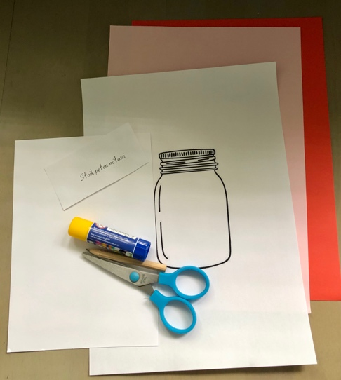

- Na czerwonej i różowej kartce narysuj serduszka różnej wielkości.
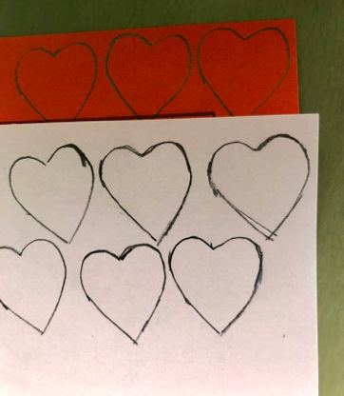

- Wytnij narysowane serduszka.
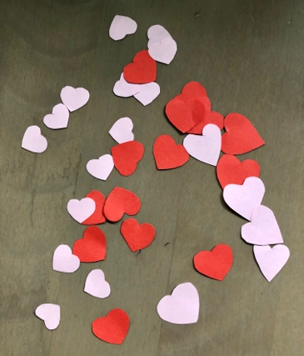
- Na kartce z bloku technicznego narysuj słoik lub przyklej wycięty szablon.
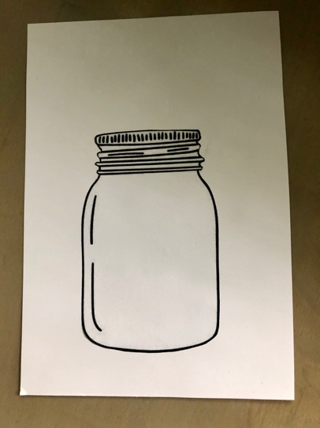

- Wytnij element z czerwonej kartki. Następnie wytnij element z białej kartki i napisz ,,Słoik pełen miłości”. Spójrz na poniższe zdjęcia.
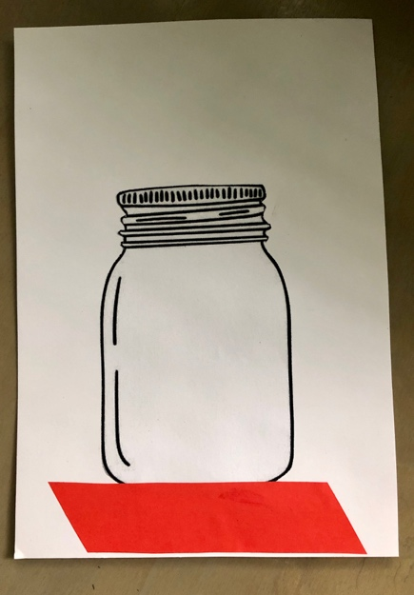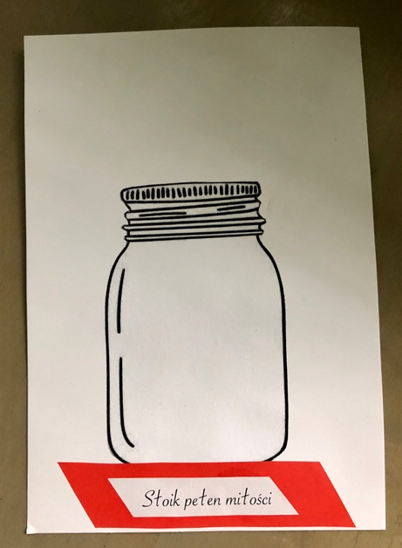

- Przyklej serduszka.
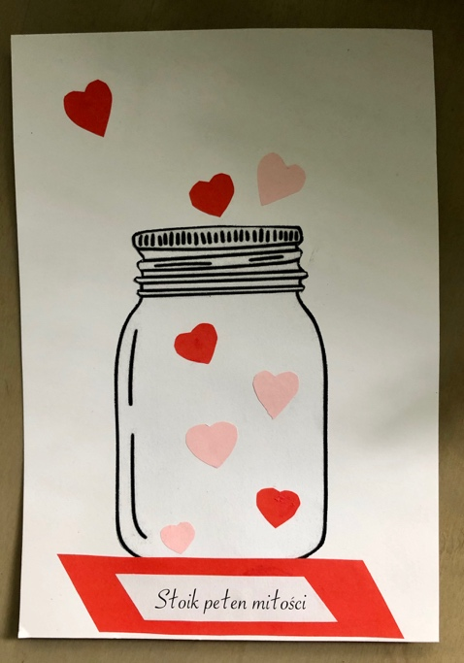
Gotowe.

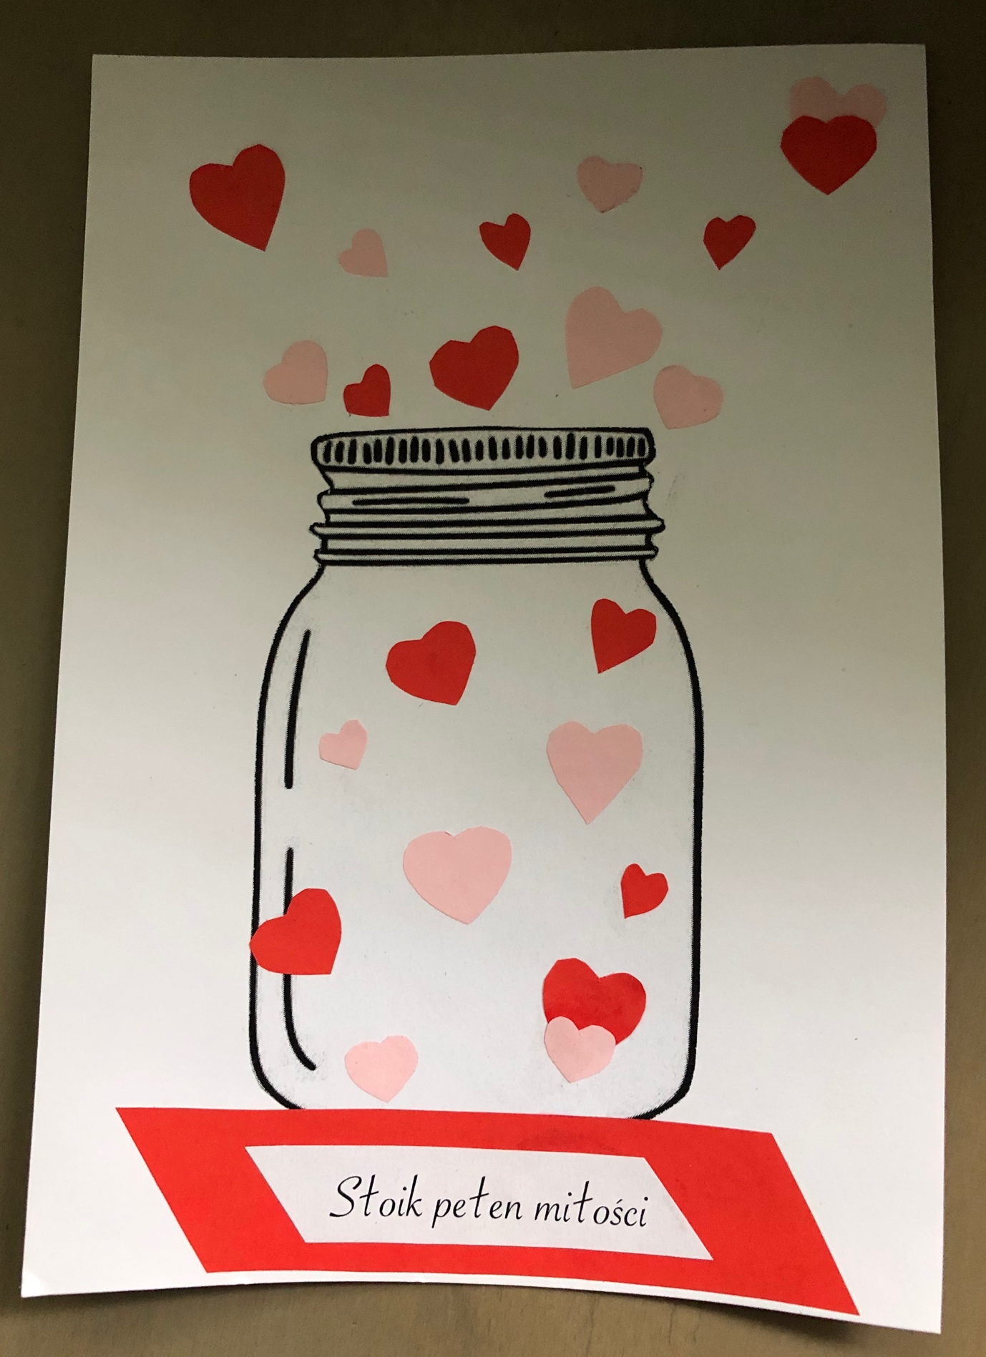

Szablon słoika
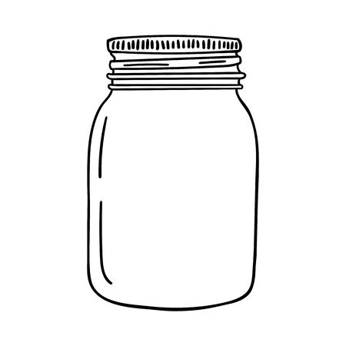Ważne.
Dzięki wykonaniu tej pracy:
- doskonalisz sprawności manualne poprzez rysowanie, wycinanie i przyklejanie,
- ćwiczysz cierpliwość,
- rozwijasz kreatywność i wyobraźnię,
- obdarowując Mamę własnoręcznie wykonaną laurką pogłębiasz więzi rodzinne, sprawiasz radość, okazujesz szacunek i miłość .
Karta pracy rozwija kompetencje kluczowe:
- świadomość i ekspresja kulturalna: twórcze wyrażanie idei, otwarcie na nowości, umiejętność wyrażania wrażliwości i ekspresji podczas czynności plastycznych, technicznych i kreatywnych, umiejętność wyrażania siebie poprzez wykonanie pracy, świadomość tradycji związanej z obchodami Dnia Mamy .
Opracowanie: K.B.

